LAPORAN PRAKTIKUM PBO



Oleh :

AHMAD FAJRI ARRIZKI

2311532004

FAKULTAS TEKNOLOGI INFORMASI

DEPARTEMEN INFORMATIKA

UNIVERSITAS ANDALAS

PADANG

1. 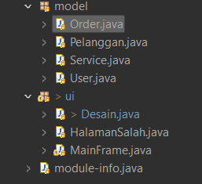Buat 2 buah package dengan nama “Model” dan”Ui”, pada kelas “model” buat kelas “order”, “pelanggan”, “service”, dan “user”. Dan pada kelas “ui” buat kelas “Desain”, “Halamansalah”, dan “MainFrame”.

1. 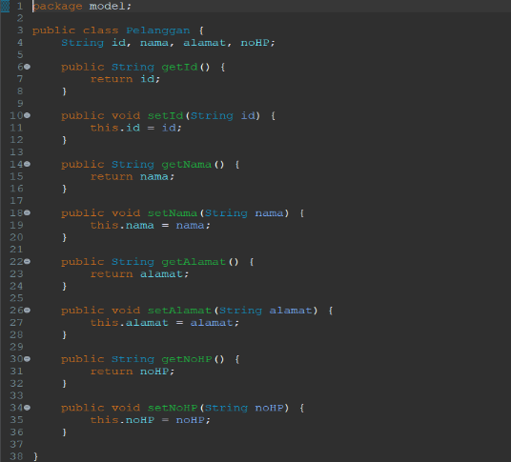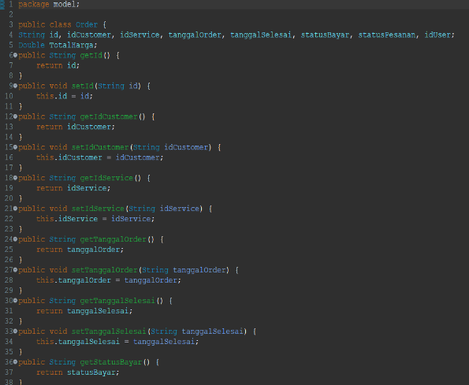Buat setter dan getter pada kelas kelas di “model”.

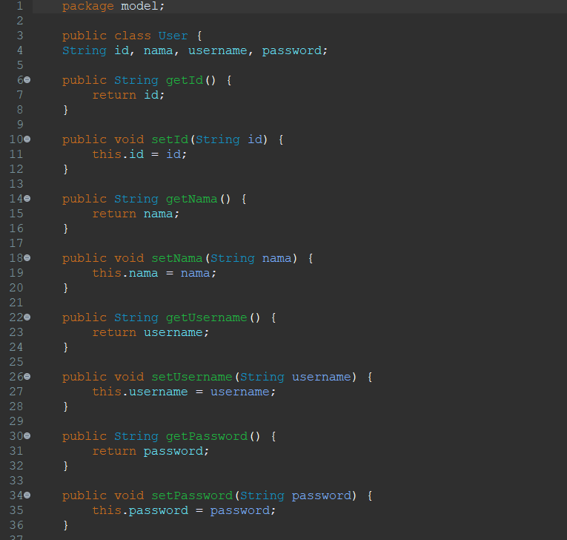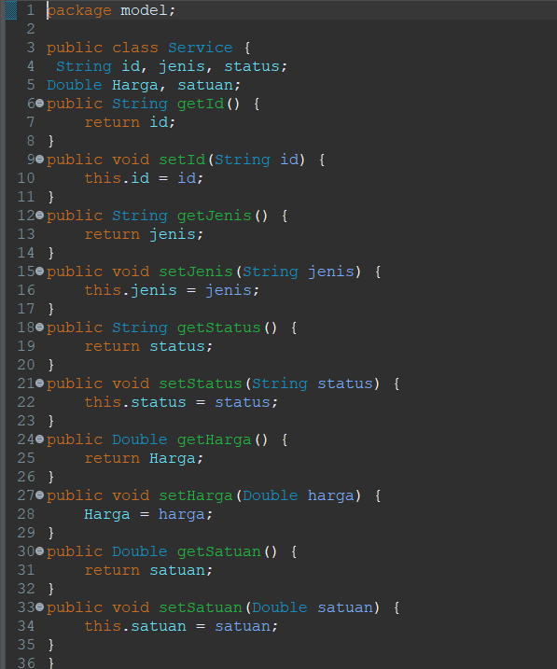

1. 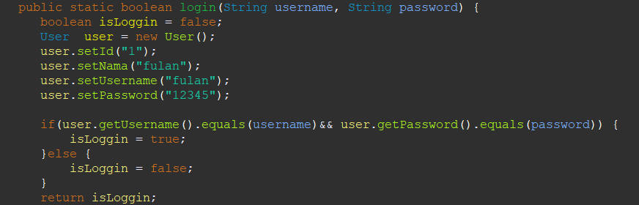Pada kelas “User”, buat kode untuk login seperti berikut
2. 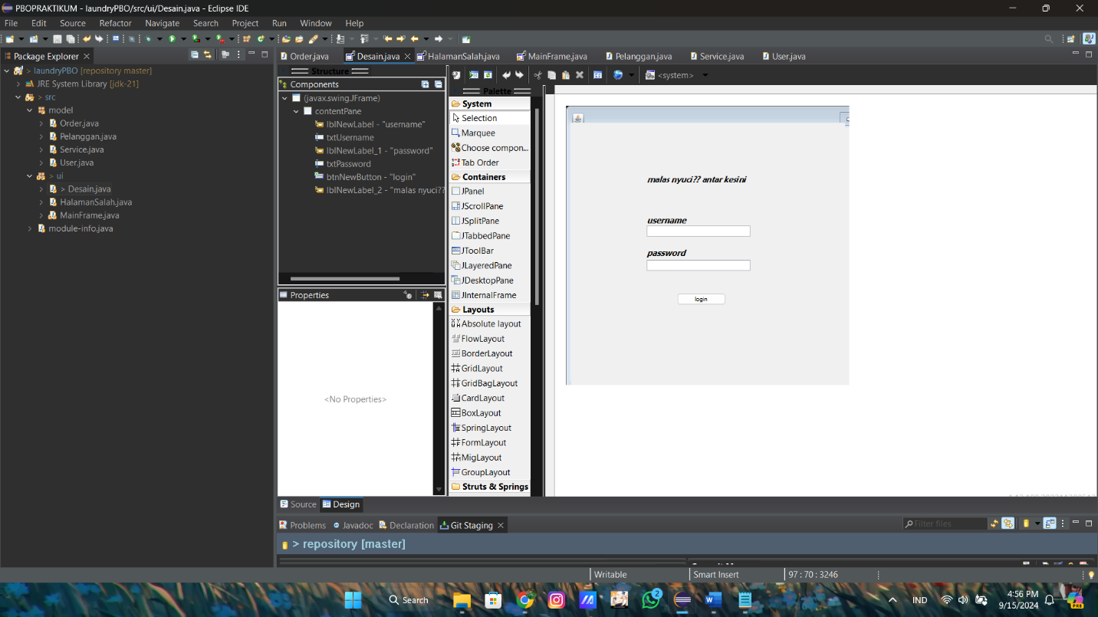Berikutnya, buat kelas “Desain” menggunakan jframe
3. Berikan kode untuk tombol “login” dan pada textfield “username” dan “password”.

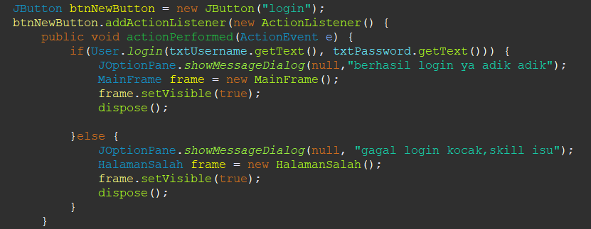

1. Coba masukkan username dan password pada halaman desain tadi dan tekan tombol login.

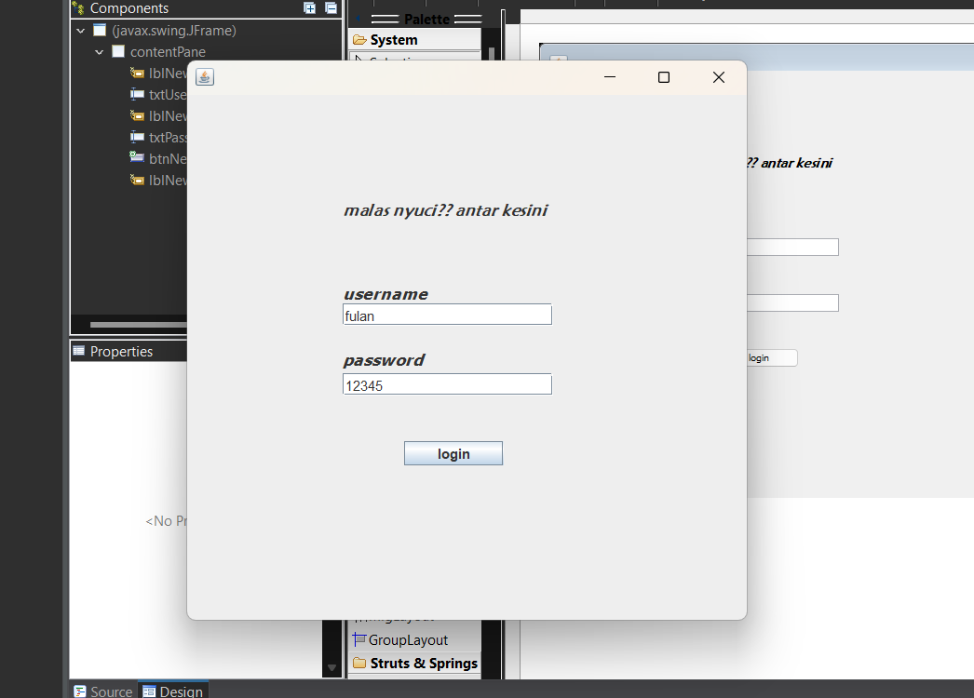

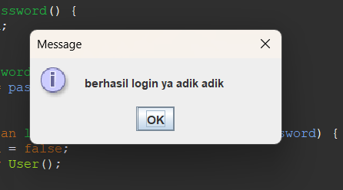

1. 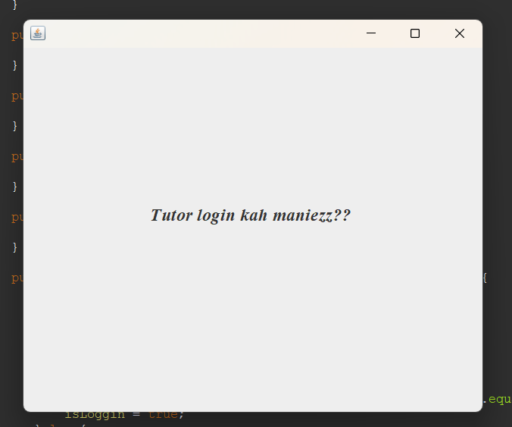Jika ada kesalahan dalam login, akan muncul notif dan halaman berikut.

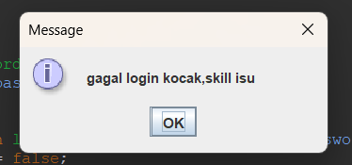

1. 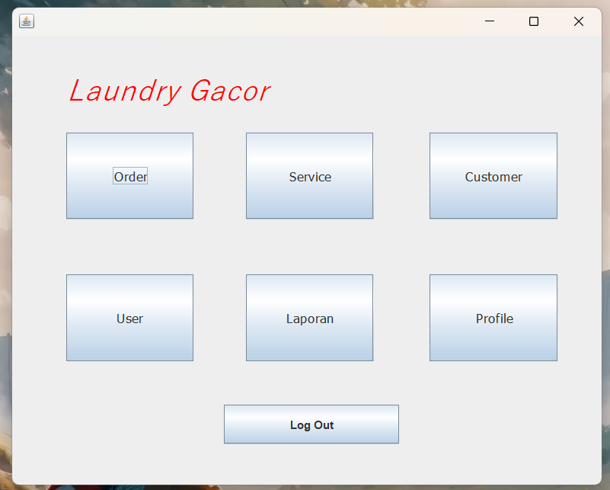Ketika login tadi berhasil, maka halaman akan berpindah ke menu utama

1. 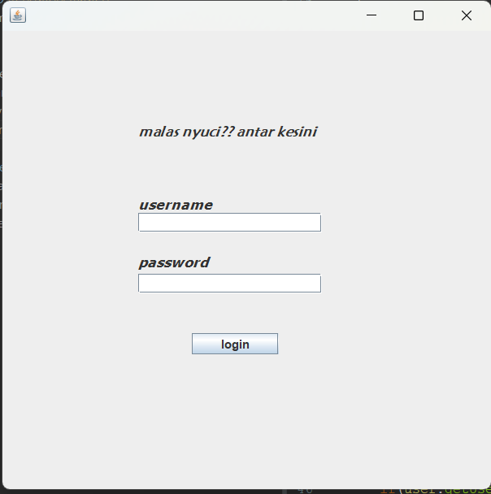Jika user menekan tombol “log out”, maka user akan kembali ke halaman login.

